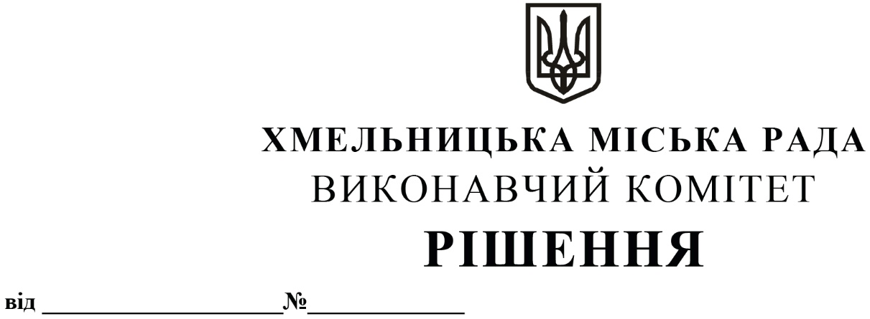

Про надання дозволу фізичній особі-підприємцю Репчонок Г.В. на облаштування зупинки для очікування пасажирами громадського транспорту із встановленням торговельного павільйону по вул. Проскурівського підпілля («Педагогічна Академія») (напрямок руху з міста) та внесення змін до рішення виконавчого комітету від 28.03.2019 № 273

З метою облаштування необхідною інфраструктурою автобусних маршрутів загального користування та створення додаткових зручностей для пасажирів, розглянувши звернення фізичної особи-підприємця Репчонок Галини Вікторівни, клопотання управління транспорту та зв’язку, керуючись законами України «Про місцеве самоврядування в Україні» та «Про автомобільний транспорт», виконавчий комітет міської ради

ВИРІШИВ:

1. Надати дозвіл фізичній особі-підприємцю Репчонок Г.В. на облаштування зупинки для очікування пасажирами громадського транспорту із встановленням торговельного павільйону загальною площею 50 м2, у тому числі: торговельний павільйон - 30 м2, зупинка - 20 м2 по вул. Проскурівського підпілля («Педагогічна Академія») (напрямок руху з центру міста), з урахуванням вимог благоустрою, подальшого прибирання прилеглої території та відповідно до погоджених з управлінням архітектури та містобудування схем розміщення вказаної зупинки, за умови перенесення наявної конструкції на зупинку «Парк ім. Чекмана» по вул. Проскурівського підпілля (напрямок руху з міста).

2. Внести зміни до рішення виконавчого комітету від 28.03.2019 № 273 «Про надання дозволу фізичній особі-підприємцю Ковальчуку І.В. на встановлення торговельного павільйону по прс. Миру - зупинка «МАУП» (напрямок руху до АС-1) (включаючи додаткове навантаження у вигляді облаштування іншої зупинки) та розміщення зовнішньої реклами», замінивши словосполучення «Педагогічна Академія» на «Парк ім. Чекмана».

3. Доручити управлінню архітектури та містобудування видати паспорт прив’язки тимчасової споруди.

4. Контроль за виконанням рішення покласти на управління транспорту та зв’язку та заступника міського голови М. Ваврищука.

Міський голова Олександр СИМЧИШИН